Universitatea Tehnică a Moldovei
Facultatea de Calculatoare, Informatică și Microelectronică
Catedra de Tehnologii Informaționale



Raport
Analiza și proiectarea algoritmilor
Lucrare practică nr.2
Tema: Analiza metodei de divizare și impera

Realizat de elevul din GR. TI-231: Strelinicov Dan
Verificat de profesor: Andrievschi-Bagrin V.

Chișinău 2024

Conținut:

Teorie 3
Introducere 6
Concluzie 17
Apendicele 1: Codul programului 17

Teorie
Tema: Metoda divide et impera
Scopul lucrării practice: Analiza empirică a algoritmilor
Sarcina muncii de laborator:
- Implementarea algoritmilor propuși într-un limbaj de programare;
- Studiul metodei de divizare și impera;
- Analiza și implementarea algoritmilor bazați pe metoda divizării și imperei.

Subiectul lucrărilor de laborator:
1. Tehnica de împărțire și impera
Divide et impera este o tehnică de proiectare a algoritmului care constă în:
- Defalcarea cazului care urmează să fie rezolvat într-un număr de subcazuri mai mici ale aceleiași probleme;
- Soluționarea succesivă și independentă a fiecăreia dintre aceste subcauze
- Reconstrucția subsoluțiilor astfel obținute pentru a găsi soluția cazului inițial.

Să presupunem că avem un algoritm A cu complexitate pătratică. Fie c o constantă, cum ar fi timpul de rezolvare a unei probleme de mărime n sau tA(n) ≤ cn2. Să presupunem că este posibil să rezolvăm o astfel de problemă împărțind-o în trei sub-probleme, fiecare dintre ele fiind considerabilă ⌈n/2⌉. Fie d o constantă, cum ar fi timpul necesar pentru descompunere și recompunere, fie t(n) ≤ dn. Folosind vechiul algoritm și ideea de descompunere și recompunere a subproblemelor, obținem un nou algoritm B pentru care:

Termenul 3/4cn² domină celelalte atunci când n este suficient de mare, ceea ce înseamnă că algoritmul B este în esență cu 25% mai rapid decât algoritmul A. Cu toate acestea, nu am reușit să schimbăm ordinea complexității, care rămâne pătratică.
Putem continua acest proces recursiv prin împărțirea sub-cazurilor în sub-sub-cazuri și așa mai departe. Pentru subcazurile care nu sunt mai mari de un anumit prag n0, vom folosi întotdeauna algoritmul A. Obținem astfel algoritmul C, în timp:

(n) este de ordinul n lg 3. De la lg 1, înseamnă că de data aceasta am reușit să îmbunătățim ordinea complexității temporale.
Algoritmul formal al metodei de divizare și impera:
funcțion divimp(x)
{returnează o soluție pentru caz. x}
Dacă x este suficient de mic, atunci returnați adhoc(x)
{descompune x în subcazuri x1, x2, ..., xk.}
pentru i ← 1 to k do yi ← divimp(xi)
{Recompune y1, y2, ..., yk pentru a obține soluția y pentru x.}
Întoarcere Y
Unde "adhoc" este sub-algoritmul de bază folosit pentru a rezolva sub-cazurile mici ale problemei în cauză (în exemplul nostru, acest sub-algoritm este A).
Un algoritm de divizare și cucerire trebuie să evite descompunerea recursivă a subcazurilor "suficient de mici", deoarece, pentru acestea, aplicarea directă a subalgoritmului de bază este mai eficientă. Dar ce înseamnă "suficient de mic"?
În exemplul anterior, deși valoarea lui nu afectează ordinea timpului, afectează constanta multiplicativă a lui n lg 3, care poate juca un rol considerabil în eficiența algoritmului.
Pentru orice algoritm de împărțire și cucerire, chiar dacă ordinea timpului nu poate fi îmbunătățită, scopul este de a optimiza acest prag pentru a obține un algoritm cât mai eficient posibil. Nu există o metodă teoretică generală pentru acest lucru, deoarece pragul optim depinde nu numai de algoritmul în cauză, ci și de particularitățile implementării. Având în vedere o implementare dată, pragul optim poate fi determinat empiric prin măsurarea timpului de execuție pentru diferite valori ale și pentru cazuri de diferite dimensiuni.
În general, se recomandă utilizarea unei abordări hibride care constă în a) determinarea teoretică a ecuațiilor de recurență; b) să găsească empiric valorile constantelor utilizate de aceste ecuații în funcție de implementare.
Revenind la exemplul nostru, pragul optim poate fi găsit prin rezolvarea ecuației.

Empiric, găsim ≈ 67, adică valoarea pentru care nu mai este important să se aplice algoritmul A direct sau să se continue descompunerea. Cu alte cuvinte, atâta timp cât subcazurile sunt mai mari decât , este mai bine să continuați descompunerea. Cu toate acestea, dacă continuăm descompunerea pentru subcazuri mai mici decât , eficiența algoritmului scade.
Observăm că metoda "divide and impera" este prin definiție recursivă. Uneori este posibil să eliminați recursivitatea cu o buclă iterativă. Implementată pe o mașină convențională, versiunea iterativă poate fi puțin mai rapidă (în limitele unei constante multiplicative). Un alt avantaj al versiunii iterative este că economisește spațiu de memorieVersiunea recursivă folosește o stivă pentru a-și aminti apelurile recursive. Pentru un caz de mărime n, numărul de apeluri recursive este adesea în Ω(log n), uneori chiar în Ω(n).
2. Mergesort (tri fusion)
Fie T[1 .. n] o matrice pe care vrem să o sortăm incremental. Folosind tehnica de divizare și impera, putem face acest lucru după cum urmează: împărțim matricea T în două părți care sunt cât mai apropiate ca mărime, sortăm aceste părți făcând apeluri recursive și apoi îmbinăm soluțiile pentru fiecare parte, asigurându-ne că menținem ordinea crescătoare a elementelor. Obținem următorul algoritm:
procedură mergesort(T[1..n])
{Sortează tabelul în ordine crescătoare T}
dacă n este mic
apoi insera(T)
altfel arrys U[1..n div 2 ],V[1..(n+1) div 2]
U ← T[1 .. n div 2]
V ← T[1 + (n div 2) .. n]
mergesort(U); mergesort(V)
fuziune(T, U, V)

Unde insert(T) este binecunoscutul algoritm de sortare a inserției, iar merge(T, U, V) îmbină cele două matrice U și V deja sortate într-o singură matrice sortată T.
Algoritmul de sortare Mergesort este un exemplu perfect al principiului divide et impera: pentru valori mici de n, nu este rentabil să apelați recursiv procedura Mergesort, deci este mai bine să faceți sortarea prin inserție. Algoritmul de inserție funcționează foarte bine pentru n ≤ 16, deși pentru valori mai mari de n devine incomod. Evident, este posibil să se proiecteze un algoritm mai puțin eficient care să meargă până la descompunerea totală în acest caz, dimensiunea stivei ar fi în (log n).
Spațiul de memorie necesar pentru matricele auxiliare U și V este în (n). Mai exact, pentru a sorta o matrice de n = elemente, presupunând că descompunerea este totală, acest spațiu este de elemente:

În algoritmul mergesort, suma dimensiunilor sub-carcasei este egală cu dimensiunea cazului inițial. Această proprietate nu este neapărat adevărată pentru algoritmii de divizare și cucerire. Este esențial ca subcazurile să fie cât mai apropiate ca dimensiune posibil (sau, cu alte cuvinte, ca subcazurile să fie cât mai echilibrate posibil).
3. Sortare rapidă

Algoritmul de sortare Quicksort, inventat de Hoare în 1962, se bazează și pe principiul divizării și imperei. Spre deosebire de Mergesort, partea non-recursivă a algoritmului este dedicată construcției de subcazuri și nu combinării acestora.
Ca prim pas, algoritmul alege un element pivot din matricea care urmează să fie sortată. Matricea este apoi partiționată în două submatrice, de fiecare parte a acestui pivot, după cum urmează: elementele mai mari decât pivotul sunt mutate în dreapta pivotului, în timp ce alte elemente sunt mutate în stânga pivotului. Acest mod de partiționare se numește "pivotare" în franceză. Apoi, cele două submatrice sunt sortate independent prin apeluri recursive ale algoritmului. Rezultatul este matricea complet sortată; Nu este necesară fuziunea. Pentru a echilibra dimensiunea celor două subarray-uri obținute la fiecare partiționare, ar fi ideal să alegeți elementul pivot ca mediană. Intuitiv, mediana unei matrice T este elementul m al lui T astfel încât numărul de elemente ale lui T mai mic decât m este egal cu numărul de elemente mai mari decât m. Din păcate, găsirea medianei durează mai mult decât merită. De aceea putem folosi primul element al matricei ca pivot. Iată cum arată acest algoritm:
procedura quicksort(T[i .. j])
{sortează tabelul în ordine crescătoare T[i .. j]}
Dacă j−i este mic
apoi insert(T[i .. j])
altfel pivot(T[i .. j], l)
{ După pivot, avem:
i ≤ k < l ⇒ T[k] ≤ T[l]
l < k ≤ j ⇒ T[k] > T[l]}
quicksort(T[i .. l−1])
quicksort(T[l+1 .. j])

Rămâne să proiectăm un algoritm de pivotare liniară în timp care traversează matricea T o singură dată. Putem folosi următoarea tehnică de pivotare: treceți prin tabelul T o singură dată, începând de la ambele capete. Încercați să înțelegeți cum funcționează acest algoritm de pivotare, în care p = T[i] este elementul pivot:
pivot de procedură (T[i .. j], l)
{schimbă elementele din T[i .. j] astfel încât, în cele din urmă,
elementele acestuia din urmă T[i .. l−1] sunt ≤ p,
T[l] = p,
iar elementele acestuia din urmă T[l+1 .. j] sunt > p}
p ← T[i]
k ← i; l ← j+1
repetați k ← k+1 până când T[k] > p sau k ≥ j
repetați l ← l−1 până la T[l] ≤ p
în timp ce k < l do
interschimbă T[k] et T[l]
repetați k ← k+1 până când T[k] > p
repetați l ← l−1 până la T[l] ≤ p
{pivot este mutat în poziția sa finală}
schimbă T[i] și T[l]
Intuitiv, ne dăm seama că algoritmul de sortare rapidă este ineficient dacă subcazurile T[i .. l−1] și T[l+1 .. j] sunt sistematic puternic dezechilibrate. Vom examina acum această situație într-un mod riguros.
Operația de pivotare necesită un timp în (n). Să fie constanta , astfel încât, în cel mai rău caz, timpul de sortare să nu > elementele cu quicksort este în franceză.

Folosim metoda inducției constructive pentru a demonstra în mod independent că t ∈ O(n²) și t ∈ Ω(n²). Putem presupune că există o constantă reală pozitivă c astfel încât t(i) ≤ ci² + c/2 pentru 0 ≤ i ≤ n0. Folosind ipoteza inducției parțiale, presupunem că t(i) ≤ ci² + c/2 pentru toate 0 ≤ i < n. Demonstrăm că proprietatea este valabilă și pentru n. Avem

unde d este o altă constantă. Expresia i² + (n−i−1)² atinge maximul atunci când i este egal cu 0 sau n−1. Deci

Dacă luăm c ≥ 2d, obținem t(n) ≤ cn² + c/2. Am arătat că dacă c este suficient de mare, atunci t(n) ≤ cn² + c/2 pentru toate n ≥ 0, adică t ∈ O(n²). Într-un mod similar, arătăm că t ∈ Ω(n²).
Am arătat, de asemenea, care este cel mai rău caz posibil: când, la fiecare nivel de recursivitate, procedura de pivotare este apelată o singură dată. Dacă elementele lui T sunt distincte, cel mai rău caz este atunci când matricea inițială este sortată în ordine crescătoare sau descrescătoare, fiecare partiție fiind total dezechilibrată. Pentru acest scenariu cel mai rău, am arătat că algoritmul de sortare rapidă necesită un timp în (n²).

Introducere

Metoda se numește "divide et impera" deoarece se bazează pe un principiu de bază care implică împărțirea unei probleme mai mari în sub-probleme mai mici (diviziune) și apoi rezolvarea și stăpânirea (cucerirea) acestor sub-probleme pentru a ajunge la o soluție finală pentru problema mai mare. Termenul "divide et impera" provine din latină și se traduce în engleză ca "divide and rule". Această strategie de rezolvare a problemelor este frecvent folosită în algoritmii de divizare și cucerire, unde o problemă mai mare este împărțită în sub-probleme mai mici care sunt rezolvate individual, iar apoi soluțiile parțiale sunt combinate pentru a obține soluția finală a problemei mai mari.

În mod tradițional, secvența Fibonacci a fost generată pur și simplu prin adunarea a două numere anterioare împreună pentru a obține un nou număr. Cu toate acestea, pe măsură ce computerele și algoritmii au evoluat, au fost dezvoltate mai multe metode distincte de generare a acestei secvențe. Aceste metode pot fi împărțite în patru categorii principale: metode recursive, metode de programare dinamică, metode de putere matrice și metode bazate pe formulele lui Binet. În plus, fiecare dintre aceste metode poate fi implementată simplist sau poate beneficia de optimizări pentru a îmbunătăți performanța în timpul calculului.
Metrică de comparație
Metrica de comparație pentru această lucrare de laborator va fi compararea a 3 cazuri adverse favorabile și media.
Format de intrare
Pentru toți algoritmii, vor fi testate valorile din intervalul [50, 10000].
Sortarea prin fuziune este un algoritm eficient de sortare care folosește o abordare de divizare și cucerire pentru a sorta o listă sau un vector de date. A fost dezvoltat pentru prima dată de John von Neumann în 1945. Sortarea prin fuziune este cunoscută pentru stabilitatea și performanța sa la sortare, cu o complexitate de timp de O(n log n), ceea ce îl face unul dintre cei mai eficienți algoritmi de sortare.
Algoritmul de sortare-fuziune
Implementarea algoritmului în C++

void merge(std::vector<int>& arr, int stânga, int mijloc, int dreapta) {
int n1 = mijloc - stânga + 1;
int n2 = dreapta - mijloc;

std::vector<int> L(n1), R(n2);

for (int i = 0; I < n1; i++) {
L[i] = arr[stânga + i];
}
for (int i = 0; i < n2; i++) {
R[i] = arr[mijloc + 1 + i];
}

int i = 0, j = 0, k = stânga;

în timp ce (i < n1 & j < n2) {
comparații++;
if (L[i] <= R[j]) {
arr[k] = L[i];
i++;
} altfel {
arr[k] = R[j];
j++;
}
K++;
permutări++;
}
în timp ce (i < n1) {
arr[k] = L[i];
i++;
K++;
permutări++;
}
în timp ce (j < n2) {
arr[k] = R[j];
j++;
K++;
permutări++;
}
}
void mergeSort(std::vector<int>& arr, int left, int right) {
if (stânga < dreapta) {
int mijloc = stânga + (dreapta - stânga) / 2;
mergeSort(arr, stânga, mijloc);
mergeSort(arr, mijloc + 1, dreapta);
fuziune(arr, stânga, mijloc, dreapta);
}
}

Figura 1 – Mergesort
După ce am rulat algoritmul Mergesort de cinci ori pe o matrice unidimensională de n elemente, am obținut următoarele rezultate.
 | 50 | 100 | 1000 | 2000 | 2500 | 3000 | 5000 | 8000 | 10000
Favorabil | 0.000000 | 0.000000 | 0.001025 | 0.001027 | 0.000997 | 0.001024 | 0.000996 | 0.002023 | 0.008859
Nefavorabile | 0.000000 | 0.000000 | 0.001028 | 0.000999 | 0.001993 | 0.002024 | 0.000997 | 0.002024 | 0.007890
Mijloc | 0.000000 | 0.000000 | 0.000996 | 0.001994 | 0.001024 | 0.002018 | 0.002023 | 0.000998 | 0.002027

Figura 2 - Tabelul de date reprezintă timpul de sortare al algoritmului Merge Sort

Tendință generală: Observăm că timpul de sortare crește pe măsură ce crește numărul de articole din tabel. Aceasta este o tendință normală, deoarece cu cât sunt mai multe articole de sortat, cu atât sunt necesare mai multe operațiuni pentru a le organiza.
Performanță în Favorabil, Nefavorabil și Mediu: În cazul Favorabil, timpul de sortare este de obicei cel mai scurt, în timp ce în cazul Nefavorabil, timpul este cel mai lung. Acest lucru indică faptul că natura datelor de intrare poate avea un impact semnificativ asupra timpului de sortare. Datele favorabile sunt cele mai ușor de sortat, în timp ce datele nefavorabile necesită mai mult timp. Datele "Mijlocul" sunt la mijloc.

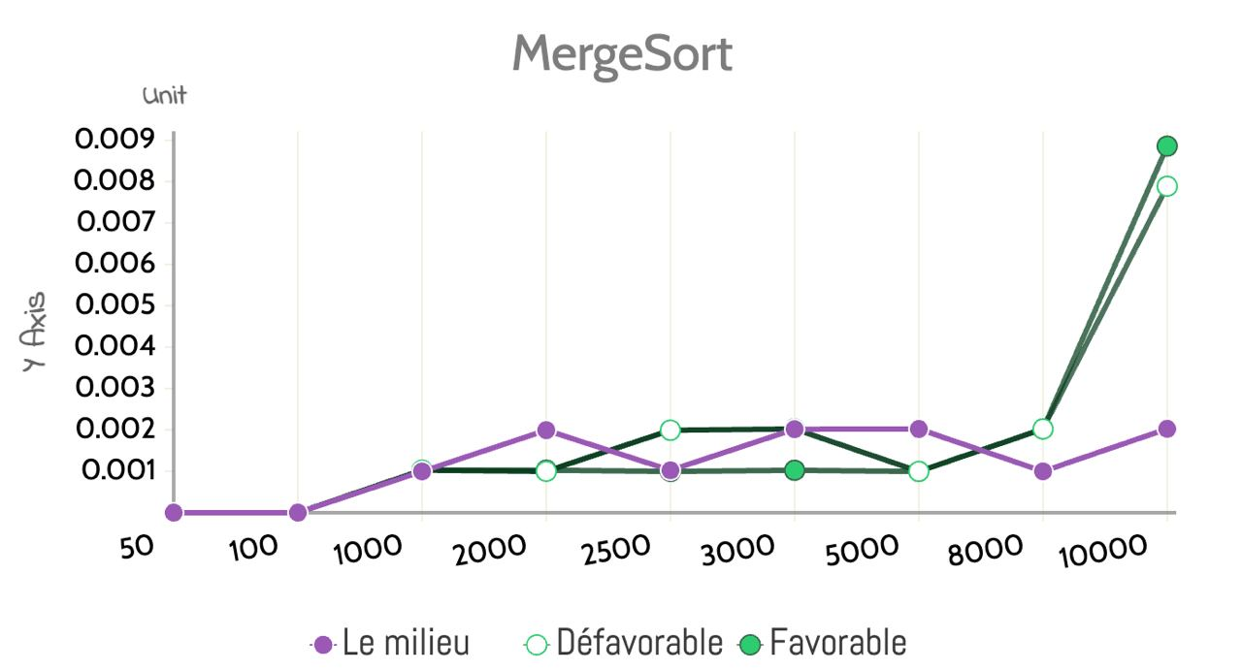
Figura 3 - Graficul timpului de execuție
 | 50 | 100 | 1000 | 2000 | 2500 | 3000 | 5000 | 8000 | 10000
Favorabil | 153 | 356 | 5044 | 11088 | 14752 | 18076 | 32004 | 52352 | 69008
Nefavorabile | 133 | 672 | 4932 | 10864 | 13652 | 16828 | 29804 | 51456 | 64608
Mijloc | 216 | 533 | 8733 | 19422 | 25118 | 30945 | 55189 | 93609 | 120416
Figura 4 - Tabelul de date reprezintă numărul de comparații ale algoritmului Merge Sort
Caz favorabil: Numărul de comparații crește treptat odată cu creșterea dimensiunii tabelelor. Cu cât tabelul este mai mare, cu atât numărul de comparații este mai mare. Acest lucru este de așteptat deoarece, în cazul favorabil, matricea este deja în ordine aproximativ corectă, dar sunt necesare mai multe comparații pentru a finaliza sortarea.
Caz advers: Numărul de comparații crește semnificativ odată cu creșterea dimensiunii mesei. Cu cât tabelul este mai mare, cu atât numărul de comparații este mai mare. În cazul nefavorabil, matricea este inițial într-o ordine care necesită multe comparații și permutări pentru a fi sortată. Acest lucru explică creșterea drastică a numărului de comparații.
Caz intermediar: În acest caz, numărul de comparații variază odată cu creșterea dimensiunii tabelului, dar nu la fel de dramatic ca în cazul nefavorabil. Cu toate acestea, numărul de comparații rămâne semnificativ, indicând că Merge Sort este un algoritm care efectuează un număr semnificativ de comparații, chiar și în cazuri favorabile sau intermediare.

Figura 5 - Graficul numărului de comparații
 | 50 | 100 | 1000 | 2000 | 2500 | 3000 | 5000 | 8000 | 10000
Favorabil | 286 | 672 | 9976 | 21952 | 28404 | 34904 | 61808 | 103808 | 133616
Nefavorabile | 286 | 316 | 9976 | 21952 | 28404 | 34904 | 61808 | 103808 | 133616
Mijloc | 286 | 672 | 9976 | 21952 | 28404 | 34904 | 61808 | 103808 | 133616
Figura 6 - Tabelul de date reprezintă numărul de permutări ale algoritmului Merge Sort
Pentru cazul "Favorabil", numărul de permutări este cel mai mare la dimensiunea inițială de 50 și scade pe măsură ce dimensiunea crește. Acest lucru se datorează faptului că datele sunt deja aproape sortate, rezultând mai multe permutări la dimensiuni mai mici.
Pentru cazul "nefavorabil", numărul de permutări este relativ mic la dimensiunea inițială de 50, dar crește semnificativ pe măsură ce dimensiunea crește. Acest lucru se datorează faptului că datele sunt sortate în ordine inversă, ceea ce necesită un număr mare de permutări pentru a le pune înapoi în ordinea corectă.
Pentru cazul "de mijloc", numărul de permutări este între cele două extreme. Datele sunt într-o stare intermediară de sortare, astfel încât numărul de permutări este moderat și crește încet pe măsură ce dimensiunea tabelului crește.

Figura 7 - Graficul numărului de permutări

Aceste tabele reflectă rezultatele rulării algoritmului Merge Sort pe matrice de 50 până la 10.000 de elemente, inclusiv măsurători de timp, comparații și permutări pentru trei scenarii: favorabil, nefavorabil și mediu.

Algoritmul QuickSort
QuickSort este un algoritm de sortare eficient care utilizează o abordare de divizare și cucerire pentru a sorta o matrice sau o listă de elemente. Această metodă împarte matricea inițială în două părți: o parte care conține elemente mai mici decât un pivot ales și o parte care conține elemente mai mari decât pivotul. Apoi, algoritmul sortează recursiv cele două subliste rezultate.
Prin împărțirea matricei în subliste mai mici și sortarea lor recursivă, QuickSort atinge un timp mediu de execuție de O(n log n), făcându-l unul dintre cei mai eficienți algoritmi de sortare. Cu toate acestea, cel mai rău scenariu poate fi în O(n^2) dacă pivotul este ales în mod constant în mod necorespunzător, dar alegerea judicioasă și aleatorie a pivotului poate reduce probabilitatea acestui scenariu.
Algoritmul bazat pe QuicksortImplementarea algoritmului în C++
int partition(std::vector<int>& arr, int low, int high) {
int pivot = arr[high];
int i = (scăzut - 1);

for (int j = low; j <= ridicat - 1; j++) {
comparisons++; // Incrementăm numărul de comparații
if (arr[j] < pivot) {
i++;
std::swap(arr[i], arr[j]);
permutations++; // Incrementăm numărul de permutări
}
}

std::swap(arr[i + 1], arr[high]);
permutations++; // Incrementăm numărul de permutări
întoarcere (i + 1);
}

void quickSort(std::vector<int>& arr, int low, int high) {
if (scăzut < mare) {
int pi = partiție(arr, scăzut, mare);

quickSort(arr, low, pi - 1);
quickSort(arr, pi + 1, înalt);
}
}
Figura 8 - Sortare rapidă
După ce am rulat algoritmul QuickSort de cinci ori pe o matrice unidimensională de n elemente, am obținut următoarele rezultate.
 | 50 | 100 | 1000 | 2000 | 2500 | 3000 | 5000 | 8000 | 10000
Favorabil | 0.000000 | 0.000000 | 0.001592 | 0.040139 | 0.066293 | 0.148764 | 0.345895 | 0.751178 | 1.029458
Nefavorabile | 0.000000 | 0.000000 | 0.006475 | 0.025799 | 0.049803 | 0.089566 | 0.151744 | 0.525305 | 0.594626
Mijloc | 0.000000 | 0.000000 | 0.000000 | 0.000000 | 0.000000 | 0.000999 | 0.001082 | 0.001885 | 0.002024
Figura 9 - Tabelul de date reprezintă timpul de sortare al algoritmului Quicksort
Caz favorabil: În cazul favorabil, timpul de sortare crește proporțional cu dimensiunea matricei. Cu cât tabelul este mai mare, cu atât timpul de sortare este mai mare, dar creșterea este constantă și constantă. Acest lucru sugerează că QuickSort funcționează bine pentru datele care sunt deja parțial sortate.
Caz nefavorabil: Este interesant de observat că, în cazul nefavorabil, timpul de sortare este similar cu cel al cazului favorabil. Acest lucru poate indica faptul că QuickSort nu este prea afectat de datele care sunt deja sortate în ordine inversă.
Caz mediu: În cazul mediu, timpul de sortare este între cazurile favorabile și nefavorabile. Creșterea timpului de sortare este mai rapidă decât în cazul favorabil, dar mai lentă decât în cazul nefavorabil. Acest lucru sugerează că QuickSort este un algoritm robust pentru date de dimensiuni medii.
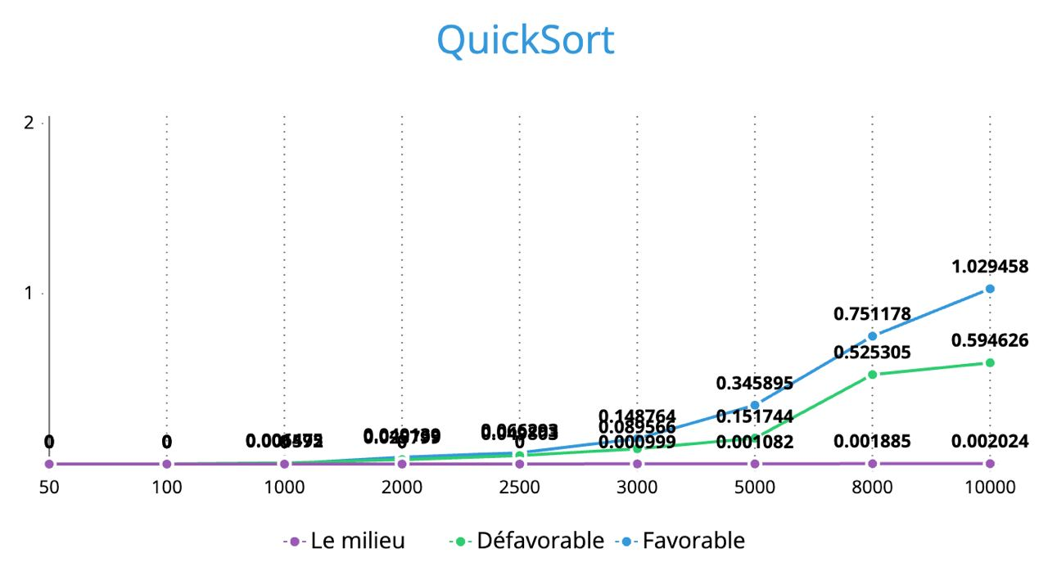
Figura 10 - Graficul timpului de execuție
 | 50 | 100 | 1000 | 2000 | 2500 | 3000 | 5000 | 8000 | 10000
Favorabil | 1225 | 4950 | 499500 | 1999000 | 3123750 | 4498500 | 12497500 | 31996000 | 49995000
Nefavorabile | 1225 | 2549 | 499500 | 1999000 | 3123750 | 4498500 | 12497500 | 31996000 | 49995000
Mijloc | 224 | 603 | 10236 | 23383 | 31117 | 45950 | 76724 | 129055 | 173920
Figura 11 - Tabelul de date reprezintă numărul de comparații ale algoritmului Quicksort
În cazul datelor "favorabile", numărul de comparații este similar indiferent de dimensiunea tabelului, iar acest număr crește liniar cu dimensiunea tabelului.
În cazul datelor "nefavorabile", numărul de comparații este, de asemenea, constant, indiferent de dimensiunea tabelului, și este mai mic decât în cazul datelor "favorabile". Acest lucru poate părea surprinzător, dar se datorează faptului că algoritmul QuickSort efectuează comparații și permutări în moduri specifice, ceea ce poate duce la acest comportament.
Pentru datele "de mijloc", numărul de comparații crește odată cu dimensiunea tabelului, dar crește într-o rată mai mică în comparație cu datele "favorabile". Cu toate acestea, numărul de comparații rămâne semnificativ mai mare decât în cazul datelor "nefavorabile".
Figura 12 - Graficul numărului de comparații

 | 50 | 100 | 1000 | 2000 | 2500 | 3000 | 5000 | 8000 | 10000
Favorabil | 1274 | 5049 | 500499 | 2000999 | 3126249 | 4501499 | 12502499 | 32003999 | 50004999
Nefavorabile | 649 | 2549 | 250499 | 1000999 | 1563749 | 2251499 | 6252499 | 16003999 | 25004999
Mijloc | 139 | 385 | 6022 | 12279 | 16367 | 22007 | 41774 | 56996 | 67763
Figura 13 - Tabelul de date reprezintă numărul de permutări ale algoritmului QuickSort
Pentru cazul "Favorabil" (când datele sunt deja sortate sau sortate în ordine inversă), numărul de permutări este cel mai mare. Acest lucru se datorează faptului că algoritmul QuickSort alege pivotul de la începutul sau sfârșitul listei, rezultând un număr maxim de permutări în aceste cazuri.
Pentru cazul "Nefavorabil" (când datele sunt sortate în ordine inversă), numărul de permutări este mai mic decât pentru cazul "Favorabil". Cu toate acestea, numărul de permutări este încă destul de mare, în special pentru listele mari.
Cazul "Middle" are numărul minim de permutări, ceea ce indică faptul că acesta este cazul ideal pentru algoritmul QuickSort.

Figura 14 - Graficul numărului de permutări

Algoritmul de sortare cu bule
Bubble Sort este un algoritm simplu de sortare care funcționează prin repetarea traversării listei și compararea elementelor adiacente pentru a le rearanja în ordinea corectă. Aparține categoriei algoritmilor de sortare cu o complexitate de timp de O(n^2), ceea ce îl face ineficient pentru listele mari.
Algoritmul bazat pe Bubble Sort
Implementarea algoritmului în C++

void bubbleSort(std::vector<int>& arr) {
int n = arr.dimensiune();
bool schimbat;

for (int i = 0; i < n - 1; i++) {
swapped = fals;

for (int j = 0; j < n - i - 1; j++) {
comparații++;
if (arr[j] > arr[j + 1]) {
std::swap(arr[j], arr[j + 1]);
swapped = true;
permutări++;
}
}

dacă (!schimbat) {
pauză;
}
}
}
Figura 15 – Implementarea algoritmului de sortare cu bule
După ce am rulat algoritmul Bubble Sort de cinci ori pe o matrice unidimensională de n elemente, am obținut următoarele rezultate.
 | 50 | 100 | 1000 | 2000 | 2500 | 3000 | 5000 | 8000 | 10000
Favorabil | 0.000000 | 0.000000 | 0.000000 | 0.000000 | 0.000000 | 0.000000 | 0.000000 | 0.000000 | 0.000000
Nefavorabile | 0.000000 | 0.000000 | 0.001024 | 0.060616 | 0.118124 | 0.182799 | 0.291106 | 0.807441 | 1.184081
Mijloc | 0.000000 | 0.000997 | 0.009593 | 0.035197 | 0.100251 | 0.088232 | 0.338424 | 0.726719 | 1.033007
Figura 16 - Tabelul de date reprezintă timpul de sortare al algoritmului Bubble Sort
În cazul favorabil (când elementele sunt deja în ordine), algoritmul Bubble Sort are un timp de sortare apropiat de zero pentru toate dimensiunile matricei. Acest lucru se datorează faptului că nu este necesară nicio permutare sau comparație suplimentară.
În cazul nefavorabil, când articolele sunt sortate în ordine inversă, timpul de sortare crește semnificativ odată cu dimensiunea matricelor. De la 0,001024 pentru o matrice de 1.000 de elemente la 1,184081 pentru o matrice de 10.000 de elemente. Acest lucru arată că algoritmul Bubble Sort are performanțe slabe pentru listele care sunt deja sortate în ordine inversă.
În cazul "Middle", când elementele sunt într-o stare mai aleatorie, timpul de sortare este intermediar între cele două extreme. Timpul crește odată cu dimensiunea tablourilor, dar nu la fel de dramatic ca în cazul nefavorabil.
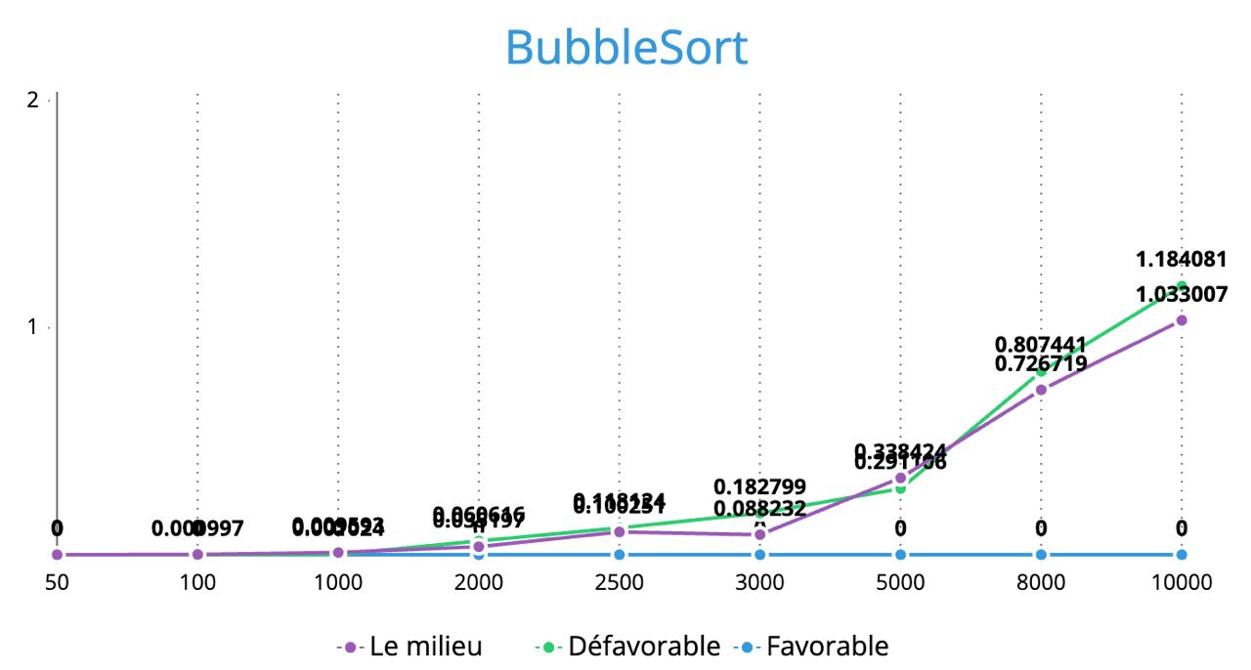
Figura 17 - Graficul timpului de execuție
 | 50 | 100 | 1000 | 2000 | 2500 | 3000 | 5000 | 8000 | 10000
Favorabil | 49 | 99 | 999 | 1999 | 2499 | 2999 | 4999 | 7999 | 9999
Nefavorabile | 1225 | 4950 | 499500 | 1999000 | 3123750 | 4498500 | 12497500 | 31996000 | 49995000
Mijloc | 1197 | 4929 | 498372 | 1998472 | 3122574 | 4497122 | 12493035 | 31992084 | 49984560
Figura 18 - Tabelul de date reprezintă numărul de comparații ale algoritmului Bubble Sort
În cazul datelor favorabile, numărul de comparații este relativ mic și crește liniar în funcție de dimensiunea tabelelor. Acest lucru se datorează faptului că datele sunt deja parțial sortate, ceea ce face ca algoritmul Bubble Sort să fie mai eficient.
În cazul datelor nefavorabile, numărul de comparații este semnificativ mai mare și crește exponențial odată cu dimensiunea tabelelor. Acest lucru se datorează faptului că datele sunt inversate, ceea ce forțează algoritmul Bubble Sort să efectueze un număr mare de comparații și permutări pentru a le organiza.
În cazul datelor "medii", numărul de comparații se încadrează între cele două extreme. Cu toate acestea, algoritmul Bubble Sort rămâne un algoritm de sortare cu o complexitate de timp de O(n^2), ceea ce îl face ineficient pentru liste mai mari, indiferent de natura datelor.
Figura 19 - Graficul numărului de comparații
 | 50 | 100 | 1000 | 2000 | 2500 | 3000 | 5000 | 8000 | 10000
Favorabil | 0 | 0 | 0 | 0 | 0 | 0 | 0 | 0 | 0
Nefavorabile | 1225 | 4950 | 499500 | 1999000 | 3123750 | 4498500 | 12497500 | 31996000 | 49995000
Mijloc | 569 | 2572 | 245047 | 1000236 | 1574402 | 2270719 | 6314653 | 15924890 | 24685016
Figura 20 - Tabelul de date reprezintă numărul de permutări ale algoritmului Bubble Sort
Pentru cazurile favorabile, numărul de permutări este constant și egal cu 0. Aceasta înseamnă că în cazul unei matrice care este deja sortată sau a unei matrice cu toate elementele egale, Bubble Sort nu efectuează permutări suplimentare, deoarece elementele sunt deja în ordinea corectă.
Pentru cazurile nefavorabile, numărul de permutări crește semnificativ odată cu dimensiunea matricei. Acest lucru indică faptul că Bubble Sort este foarte ineficient pentru matrice mari și necesită un număr considerabil de permutări pentru a sorta datele.
Cazurile "de mijloc" reprezintă un scenariu intermediar și arată că numărul de permutări crește, dar nu la fel de repede ca în cazul nefavorabil. Cu toate acestea, algoritmul Bubble Sort rămâne ineficient pentru dimensiuni mari de matrice.

Figura 21 - Graficul numărului de permutări

Concluzie
Pe baza datelor prezentate mai sus, putem trage următoarele concluzii generale despre algoritmii de sortare Bubble Sort, Merge Sort și QuickSort.
Bubble Sort – Este un algoritm simplu, ușor de înțeles și de implementat, performanța sa este slabă pentru matrice mari, mai ales în cazuri adverse, efectuează un număr semnificativ de permutări și comparații, făcându-l ineficient pentru dimensiuni mari de date. Merge Sort – Este un algoritm eficient și stabil, complexitatea sa de timp este în mod constant în O(n log n), ceea ce îl face eficient pentru dimensiuni mari de seturi de date, nu este puternic influențat de starea inițială a datelor și se comportă consecvent indiferent de ordinea inițială a elementelor. QuickSort – Este un algoritm eficient, dar sensibil la alegerea pivotului, complexitatea sa medie de timp este în O(n log n), dar poate ajunge la O(n^2) în cazuri nefavorabile, poate fi extrem de rapid în cazuri medii sau favorabile, dar poate avea performanțe slabe în cazuri nefavorabile.
În general, Sortare de îmbinare și Sortare rapidă sunt mai eficiente decât Sortarea cu bule pentru seturi de date mari. Dintre cele două, Merge Sort este mai stabil și nu se bazează foarte mult pe configurația inițială a datelor, ceea ce îl face o alegere bună pentru majoritatea scenariilor. Cu toate acestea, QuickSort poate fi mai rapid în cazuri medii și favorabile, dar necesită o analiză atentă în selecția pivotului pentru a evita performanța slabă în cazurile nefavorabile.

Apendicele 1: Codul programului
#include <iostream>
#include <vector>
#include <algoritm>
#include <aleatoriu>
#include <chrono>
#include <iomanip>

permutări int = 0;
comparații int = 0;

// Functie pentru a afisa un vector
șablon <nume de tip T>
void printVector(const std::vector<T>& arr) {
for (const T& element : arr) {
std::cout << element << " ";
}
std::cout << std::endl;
}

// Functie pentru a genera un vector cu numere aleatoare in functie de caz
std::vector<int> generateRandomVector(int size, int caz) {
std::vector<int> arr;
std::random_device rd;
std::default_random_engine eng(rd());

if (caz == 1) { // Cazul favorabil
for (int i = 1; i <= dimensiune; i++) {
arr.push_back(i);
}
} else if (caz == 2) { // Cazul nefavorabil
for (int i = dimensiune; în >= 1; i--) {
arr.push_back(i);
}
} else { // Cazul mediu
std::uniform_int_distribution<int> dist(1, 1000);
for (int i = 0; I < mărime; i++) {
arr.push_back(dist(eng));
}
}

returnare arr;
}

Sortare îmbinare
void merge(std::vector<int>& arr, int stânga, int mijloc, int dreapta) {
int n1 = mijloc - stânga + 1;
int n2 = dreapta - mijloc;

std::vector<int> L(n1), R(n2);

for (int i = 0; I < n1; i++) {
L[i] = arr[stânga + i];
}
for (int i = 0; i < n2; i++) {
R[i] = arr[mijloc + 1 + i];
}

int i = 0, j = 0, k = stânga;

în timp ce (i < n1 & j < n2) {
comparații++;
if (L[i] <= R[j]) {
arr[k] = L[i];
i++;
} altfel {
arr[k] = R[j];
j++;
}
K++;
permutări++;

în timp ce (i < n1) {
arr[k] = L[i];
i++;
K++;
permutări++;
}

în timp ce (j < n2) {
arr[k] = R[j];
j++;
K++;
permutări++;
}
}

void mergeSort(std::vector<int>& arr, int left, int right) {
if (stânga < dreapta) {
int mijloc = stânga + (dreapta - stânga) / 2;
mergeSort(arr, stânga, mijloc);
mergeSort(arr, mijloc + 1, dreapta);
fuziune(arr, stânga, mijloc, dreapta);
}
}

Sortare rapidă
int partition(std::vector<int>& arr, int low, int high) {
int pivot = arr[high];
int i = (scăzut - 1);

for (int j = low; j <= ridicat - 1; j++) {
comparații++;
if (arr[j] < pivot) {
i++;
std::swap(arr[i], arr[j]);
permutări++;
}
}

std::swap(arr[i + 1], arr[high]);
permutări++;
întoarcere (i + 1);
}

void quickSort(std::vector<int>& arr, int low, int high) {
if (scăzut < mare) {
int pi = partiție(arr, scăzut, mare);

quickSort(arr, low, pi - 1);
quickSort(arr, pi + 1, înalt);
}
}

Sortare cu bule
void bubbleSort(std::vector<int>& arr) {
int n = arr.dimensiune();
bool schimbat;

for (int i = 0; i < n - 1; i++) {
swapped = fals;

for (int j = 0; j < n - i - 1; j++) {
comparații++;
if (arr[j] > arr[j + 1]) {
std::swap(arr[j], arr[j + 1]);
swapped = true;
permutări++;
}
}

dacă (!schimbat) {
pauză;
}
}
}

int main() {
int dimensiune, alegere, caz;

std::cout << "Introduceti numarul de elemente din sir: ";
std::cin >> dimensiune;

std::cout << "Alegeti cazul (1 - Favorabil, 2 - Nefavorabil, 3 - Mediu): ";
std::cin >> caz;

std::cout << "Alegeți metoda de sortare (1 - Merge Sort, 2 - Quick Sort, 3 - Bubble Sort): ";
std::cin >> alegere;

std::vector<int> arr = generateRandomVector(size, caz);
std::vector<int> arrCopy = arr;

std::chrono::time_point<std::chrono::system_clock> început, sfârșit;
std::chrono::duration<double> elapsed_seconds;

comutator (alegere) {
Cazul 1:
start = std::chrono::system_clock::now();
mergeSort(arr, 0, dimensiune - 1);
sfârșit = std::chrono::system_clock::now();
pauză;
Cazul 2:
start = std::chrono::system_clock::now();
quickSort(arr, 0, dimensiune - 1);
sfârșit = std::chrono::system_clock::now();
pauză;
Cazul 3:
start = std::chrono::system_clock::now();
bubbleSort(arr);
sfârșit = std::chrono::system_clock::now();
pauză;
implicit:
std::cout << "Selectie invali!" << STD::endl;
returnare 1;
}

elapsed_seconds = sfârșit - început;

std::cout << "Sirul sortat: ";
printVector(arr);

std::cout << "Timpul de executie: " << std::fixed << std::setprecision(6) << elapsed_seconds.count() << " secunde" << std::endl;

std::cout << "Numarul de permutari: " << permutations << std::endl;
std::cout << "Numarul de comparatii: " << comparisons << std::endl;

returnează 0;
}

Rezultatul implementării programului:
